6. Osoby s neuvedenou odpovědí

Extrémně vysoké hodnoty neuvedených odpovědí na dobrovolné otázky (náboženská víra a národnost) byly významnými charakteristickými rysy sčítání 2011. Svůj vztah k víře neuvedlo do sčítacího formuláře téměř 4,7 milionu osob, tedy téměř polovina všech obyvatel (44,7 %).

Z dlouhodobého pohledu nemají počty osob s neuvedenou (nezjištěnou) vírou resp. náboženským vyznáním jasný vývojový trend. Zejména po roce 1989 ovlivnily celospolečenské změny i vnímání otázky na víru a postoje respondentů k jejímu uvádění. Vliv měla i skutečnost, že až do roku 1950 bylo uvedení náboženského vyznání povinné a bylo jednoznačně definováno jako církevní příslušnost. Pokud osoba nebyla ve svazku žádné církve, měla uvést, že je bez vyznání. Z tohoto důvodu bylo do roku 1950 neuvedení údaje zcela výjimečné.

Osoby s neuvedenou (nezjištěnou) vírou v letech 1950 - 2011
 | 1950 | 1991 | 2001 | 2011
Osoby s neuvedenou vírou | 22 889 | 1 665 617 | 901 981 | 4 662 455
% podíl z počtu obyvatel | 0,3 | 16,2 | 8,8 | 44,7

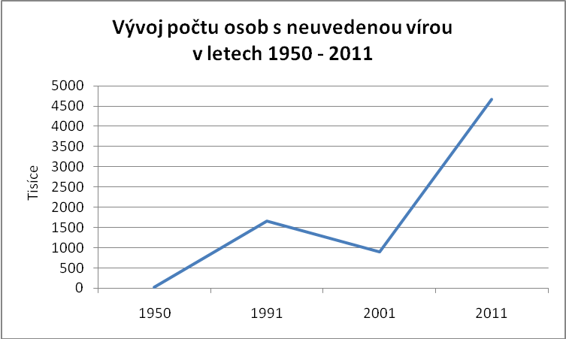Opětovné zařazení dotazu po náboženském vyznání po čtyřiceti letech v roce 1991 vyvolalo poměrně rozsáhlou a často protikladnou diskusi a rozporuplné reakce. Část veřejnosti uvítala, že může po 40 letech opět svobodně svou víru deklarovat, jiní ale toto téma považovali za nepřiměřený zásah do soukromí. Vzhledem k negativním reakcím bylo v průběhu sčítání rozhodnuto, že možnost neuvádět odpověď bude tolerována. Z těchto důvodů byly počty osob jak věřících, tak i osob s nezjištěným náboženským vyznáním částečně nadhodnoceny, což doložily výsledky následujícího sčítání v roce 2001, kdy počty věřících, ale zejména počty osob s neuvedenou odpovědí významně poklesly. Od sčítání 2001 byla otázka na víru již přímo v zákoně o sčítání označena jako dobrovolná, tedy nepovinná. Rozkolísaný vývoj počtů neuvedených odpovědí byl ovlivněný většinou faktory mimo sčítání, nelze proto objektivně hodnotit trendy, příčiny vývoje, ale je možné pouze analyzovat stav k danému okamžiku.

Skupina osob bez uvedení vztahu k víře k 26.3.2011 neměla z pohledu základních demografických charakteristik žádná specifika ani žádné signifikantní rysy.

Rozdíl mezi muži a ženami byl z hlediska nezodpovězení otázky na náboženskou víru minimální. I v absolutním vyjádření byly jejich počty téměř shodné, žen bylo více jen o cca 40 tisíc osob. Ani v hodnocení jednotlivých věkových skupin nejsou patrné žádné významné objektivní souvislosti.

Osoby s neuvedenou odpovědí na náboženskou víru podle věku k 26.3.2011
Věková skupina | Osoby s neuvedenou odpovědí |  |  | Podíl z obyvatel příslušného věku v %
 | celkem | muži | ženy | celkem | muži | ženy
Osoby s neuvedenou odpovědí | 4 662 455 | 2 310 094 | 2 352 361 | 44,7 | 45,2 | 44,2
z toho:
0-14 | 734 366 | 377 852 | 356 514 | 49,3 | 49,5 | 49,2
15-19 | 258 892 | 133 579 | 125 313 | 45,0 | 45,2 | 44,7
20-29 | 600 771 | 312 280 | 288 491 | 43,1 | 43,9 | 42,3
30-39 | 768 688 | 399 598 | 369 090 | 43,9 | 44,6 | 43,2
40-49 | 616 674 | 322 106 | 294 568 | 44,3 | 45,4 | 43,1
50-59 | 626 322 | 310 199 | 316 123 | 44,4 | 44,6 | 44,2
60-69 | 582 060 | 271 299 | 310 761 | 44,6 | 44,6 | 44,6
70 a více | 449 061 | 168 514 | 280 547 | 41,4 | 41,1 | 41,6

Nejvyšší podíly - více než 49 % - byly u dětí do 15 let. Je zřejmé, že rodiče v případě dětí častěji odpověď na tuto otázku vynechávali. V nejvyšší věkové skupině od 70 let byly podíly neuvedených odpovědí nejnižší, protože osoby v tomto věku jednak častěji deklarovaly svou příslušnost k víře, jednak častěji vyplňovaly i nepovinné otázky. Bez dětí do 14 let, kde nevyplnění otázky nebylo jejich vlastní volbou, lze rozdíly v jednotlivých věkových skupinách považovat za nevýznamné.

Ve vztahu k národnosti, která byla rovněž dobrovolnou a méně vyplňovanou otázkou, byly absolutní údaje ještě nižší než u jiných charakteristik. Téměř 2 miliony osob totiž nechalo bez odpovědi obě dobrovolné otázky. Přitom otázka na víru byla považována respondenty za citlivější. Počet neuvedených odpovědí na víru (4 662 455) byl výrazně vyšší než počet neuvedených národností (2 642 666).

Osoby s neuvedenou odpovědí na náboženskou víru podle národnosti k 26.3.2011
Národnost | Osoby s neuvedenou odpovědí
 | abs. | % z přísl. národnosti | % z celku
Osoby s neuvedenou odpovědí | 4 662 455 | 44,7 | 100,0
z toho národnost:
česká | 2 333 546 | 34,8 | 50,0
moravská | 152 234 | 29,2 | 3,3
slezská | 2 991 | 24,5 | 0,1
slovenská | 54 280 | 36,9 | 1,2
polská | 12 021 | 30,7 | 0,3
německá | 6 983 | 37,4 | 0,1
romská | 2 297 | 44,7 | 0,0
ruská | 6 963 | 39,0 | 0,1
ukrajinská | 27 916 | 52,4 | 0,6
vietnamská | 14 360 | 48,4 | 0,3
neuvedená národnost | 1 975 700 | 74,8 | 42,4
Pro charakteristiky osob s neuvedenou vírou to znamenalo, že z celkového počtu 4,7 mil. osob byla pouze u 2,7 mil. (tj. necelých 58 %) zjištěna národnost. Bez osob s neuvedenou národností, jejichž počet byl ovlivněn mimo jiné i osobami zahrnutými do sčítání z administrativního zdroje, (u kterých proto chyběly deklaratorní údaje ze sčítacího formuláře), vykázala struktura osob s neuvedenou náboženskou vírou podle národnosti téměř shodné rozložení jako populace celkem.

Ani rozdíly v relaci osob s neuvedenou vírou v jednotlivých národnostech nedávají průkazné informace o specifikách této skupiny obyvatel. Různé podíly jsou důsledkem většinou jiných vlivů. Např. národnosti s větším zastoupením cizinců (ukrajinská, vietnamská) jsou ovlivněny vyšším počtem osob doplněných z Informačního systému evidence obyvatel (proto jsou podíly s neuvedenou vírou vyšší), národnost moravská byla koncentrována hlavně do moravských krajů, kde byla ve větší míře uváděna příslušnost k víře (proto i podíly osob s neuvedenou vírou jsou nižší) apod.

Ve vztahu ke vzdělání platilo, že ochota poskytnout údaj o víře se zvyšovala v závislosti na vyšším stupni dosaženého vzdělání. Platilo to zhruba stejně u mužů i žen. Nejvyšší procento nezodpovězení otázky po víře bylo u mužů a žen bez vzdělání. Zde byla také největší diference mezi nimi; neboť mužů neodpovědělo o dva procentní body více. Celkem se týkalo nezodpovězení této otázky téměř tří pětin všech (58,6 %) osob bez vzdělání. S vyšším dosaženým vzděláním pak tento podíl postupně klesal. U základního vzdělání se jednalo již o necelou polovinu (46,3 %), stejně jako u nejpočetněji zastoupeného vzdělání středoškolského bez maturity. Středoškoláci s maturitou neodpověděli téměř ve dvou pětinách případů (37,9 %). Osoby s vysokoškolským vzděláním nevyjádřily svůj vztah k víře jen ve třech desetinách (30,2 %).

Rozložení osob s neuvedenou vírou podle velikosti obce kopírovalo rozložení celkového počtu obyvatel. Rozdíly byly v plusových nebo mínusových hodnotách v rozsahu pouhých desetin procentního bodu. Téměř dva miliony z těch, kteří neuvedli odpověď, žili v městech s více než 20 tisíci obyvateli, a představovali přes dvě pětiny všech (42,5 %). Na velkoměsta, tedy zejména na Prahu, připadalo těchto osob přes milion (1 010 tis.), což odpovídá zhruba jedné pětině všech (21,7 %).

Pokud jde o podíly osob s neuvedenou vírou z počtu osob v příslušné velikostní skupině, pohybovaly se v rozpětí 43,3 - 47,6 %. Maximální podíl osob, které svůj vztah k víře neuvedly, byl v nejmenších obcích. S růstem velikosti sídla se pak toto procento snižovalo.

Osoby s neuvedenou odpovědí na náboženskou víru podle krajů k 26.3.2011
 | abs. | %
Osoby s neuvedenou odpovědí | 4 662 455 | 44,7
Hlavní město Praha | 559 409 | 44,1
Středočeský kraj | 588 012 | 45,6
Jihočeský kraj | 303 360 | 48,3
Plzeňský kraj | 267 197 | 46,8
Karlovarský kraj | 140 136 | 47,4
Ústecký kraj | 369 777 | 45,7
Liberecký kraj | 192 713 | 44,6
Královéhradecký kraj | 250 676 | 45,8
Pardubický kraj | 232 034 | 45,4
Kraj Vysočina | 227 634 | 45,0
Jihomoravský kraj | 493 578 | 42,4
Olomoucký kraj | 275 740 | 43,9
Zlínský kraj | 234 586 | 40,4
Moravskoslezský kraj | 527 603 | 43,8
Mezi kraji, kde byla nejmenší ochota se vyjádřit o své náboženské víře, byl na prvém místě Jihočeský kraj, za kterým pak následoval Karlovarský a Plzeňský kraj. Pozitivnější přístup ke svému vyjádření měli obecně obyvatelé moravských krajů a z nich zejména Zlínského kraje (40,4 %), což souviselo i s větší religiozitou daného území. Vyšší hodnoty, než byl průměr za celou republiku, mělo 8 krajů.

Obdobné tendence lze vysledovat v územním rozložení dle okresů. Územím s nejvyšším procentem nezodpovězení této otázky byla celá oblast jižních a západních Čech. Maximální podíl (52 %) byl v okrese Strakonice, hodnotě 50 % se blížily okresy Tachov, Klatovy a Plzeň-jih. Minimální hodnoty byly naopak v okresech Uherské Hradiště (36 %), dalších 6 okresů mělo hodnoty nižší než 42 %: Hodonín, Zlín, Frýdek-Místek, Kroměříž, Brno-město a Žďár nad Sázavou.

V územním detailu SO ORP byly rozdíly mezi maximem a minimem větší. Nejvyšší podíly neuvedených odpovědí byly zaznamenány ve Voticích (53 %). SO ORP Nepomuk, Strakonice a Pacov měly shodně 52,2 %. Minimum - 32,9 % - bylo v SO ORP Uherský Brod. Jablunkov, Valašské Klobouky, Uherské Hradiště a Veselí nad Moravou měly hodnoty nižší než 38 %.

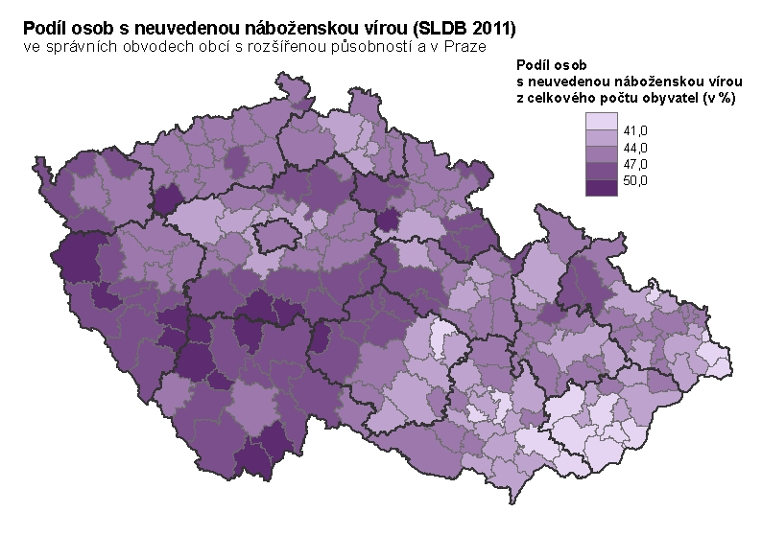

Na úrovni obcí měla mimořádné hodnoty obec Bělušice v okrese Most, kde byl podíl neuvedené víry téměř 89 %. Druhý nejvyšší podíl měla obec Nehodiv v okrese Klatovy, 85 % neuvedených odpovědí znamenalo ale absolutně pouhých 57 osob z 67 obyvatel obce. Kromě těchto dvou obcí dalších 1753 mělo podíl osob s neuvedenou vírou větší než 50 %. Podíly nižší než 40 % mělo 972 obcí , z toho 39 obcí mělo podíly 25 % a nižší. Extrémně nízkou hodnotu neuvedených odpovědí zaznamenaly obce Zblovice v okrese Znojmo - 10,8 % (pouhých 7 osob), Přeckov v okrese Třebíč - 14,3% (pouhých 11 osob) a Drslavice v okrese Uherské Hradiště - 15 % (75 osob).

